
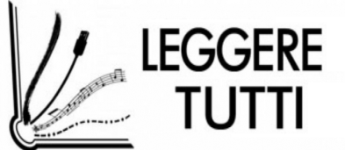
RISORSE PRIMARIA 2° ciclo
AGGIORNAMENTO 21 APRILE

APPUNTAMENTI
Domani, 22 aprile, è la Giornata internazionale della Madre Terra. Oggi ci rendiamo conto di quanto sia importante la salute. Ora sappiamo che la nostra salute è profondamente legata a quella degli altri.
Ma dobbiamo anche sapere che:
- la nostra salute è legata alla salute del pianeta.
- per proteggere la nostra salute dobbiamo proteggere anche quella del pianeta.
- per curare le nostre malattie dobbiamo curare anche le malattie del pianeta, dell’acqua, dell’aria, della terra e dei suoi abitanti.
Per questo abbiamo bisogno di una solidarietà universale e di una economia della cura del pianeta e dei suoi abitanti. In queste circostanze più che mai diamo un segnale importante ricordando che
il 22 aprile è la GIORNATA DELLA TERRA -
#OnePeopleOnePlanet https://onepeopleoneplanet.it/

PARTECIPIAMO insieme ai bambini

UNA MARATONA MULTIMEDIALE PER CELEBRARE IL 50° EARTH DAY DELLE NAZIONI UNITE
Artisti, cantanti, attori, scienziati, giornalisti, rappresentanti istituzionali e gente comune si alternano in diretta con approfondimenti, testimonianze, performance artistiche e culturali per lanciare un messaggio di speranza e di amore per il Pianeta.Dalle 8.00 alle 20.00 su RaiPlay 12 ore di contenuti live
Le Nazioni Unite celebrano l’Earth Day ogni anno, un mese e due giorni dopo l'equinozio di primavera, il 22 aprile.
http://www.earthdayitalia.org/
http://www.obiettivo2030.it/
https://earthday.treedom.net/: UN VIDEO CHE PIANTA ALBERI
https://www.wwf.it/c_era_una_volta.cfm

Per la Giornata Mondiale della Terra che si celebra mercoledì 22 aprile, di cui ricorre quest'anno il 50° anniversario, la Cineteca di Milano propone due brevi documentari legati alla natura e alla sua salvaguardia. https://www.cinetecamilano.it/news/22-04-2020-giornata-mondiale-della-terra
- Plastic River è un breve documentario incentrato sull’impegno annuale di un ragazzo milanese, che a bordo del suo kayak risale i laghi e i fiumi lombardi ripulendoli dai sempre più frequenti rifiuti di plastica.
- In streaming anche Le stagioni, attenta e prolungata osservazione del cineasta sperimentale Franco Piavoli della natura e delle sue diverse stagioni che condensa in un unico piano il passaggio del tempo.

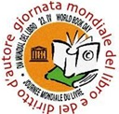 | 23 APRILE GIORNATA MONDIALE DEL LIBRO  La Giornata mondiale del libro e del diritto d'autore nasce sotto l'ea dell'UNESCO nel 1996 per promuovere la lettura,  la pubblicazione dei libri e la tutela del copyright.
PARTECIPIAMO con i bambini
Flash mob #SIAMOUNLIBROAPERTO: ogni alunno grande e piccolo partecipante all’iniziativa (per l’infanzia e il primo ciclo con l’aiuto di mamma e papà!) inquadrerà la copertina del libro che ha scelto, sfoglierà le pagine e si fermerà su una frase o su un’illustrazione messa in evidenza. Il video sarà condiviso (possibilmente) il 23 aprile su Classroom, potrà avere una colonna sonora di un paio di minuti, e alla fine conterrà le copertine di tutti i libri scelti e le frasi messe in evidenza; i diversi video di classe potranno essere pubblicati sul sito della scuola. Ogni video riporterà la classe, la sezione, la scuola e ovviamente l’hashtag del Flash mob #SIAMOUNLIBROAPERTO.
Perché i libri aperti sono più belli, e sfogliandoli pagina dopo pagina, ci ricordano che siamo vivi.
https://sites.google.com/view/docentiperidirittiumani
https://sites.google.com/view/docentiperidirittiumani/giornate-internazionali-dellonu/giornata-internazionale-del-libro-2020

LETTURE
http://www.rai.it/portale/LaScuolaNonSiFerma-b8e35487-a4ca-47d5-9e52-2023ea19a27e.html
Radio Kids
Per imparare a leggere e scrivere, si sa, nulla è meglio di leggere o ascoltare una bella fiaba. Radio Kids ne mette a disposizione davvero tantissime su Radio Fiabe https://www.raiplayradio.it/programmi/radiofiabe/archivio/puntate/ . Le potete scaricare ed ascoltare quando preferite.
I Libri di Radio Kids. https://www.raiplayradio.it/programmi/ilibridiradiokids/archivio/puntate

I consigliati

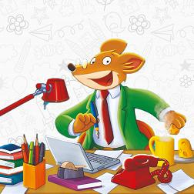
GERONIMO STILTON: TUTTI SU PER TERRA!
Il futuro del pianeta è nelle nostre mani! Geronimo Stilton lancia un nuovo progetto dedicato all'ambiente. In collaborazione con WWF Italia, ''Tutti su per Terra'' vuole sensibilizzare grandi e piccini sul rispetto dell’ambiente.
Età di lettura: da 8 anni
https://www.raiplayradio.it/audio/2019/11/Geronimo-Stilton-Tutti-su-per-Terra-18b8fc6f-7841-4067-a82f-0022e4dfeaf8.html
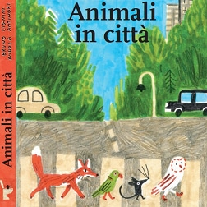
ANIMALI IN CITTÀ - Lapis Edizioni
Pappagalli, storne, nutrie, granchi di fiume, piccioni... nelle città vivono molti più animali di quanti possiamo immaginare, ma quasi mai ne conosciamo la storia. Un esperto zoologo ha raccolto le avventure più incredibili e gli aneddoti più interessanti che hanno per protagonisti i nostri concittadini con penne, code e artigli.
Età di lettura: da 8 anni.
https://www.raiplayradio.it/audio/2019/12/I-Libri-di-Radio-Kids-Animali-in-citta-0c4b25de-61d0-4b0d-bffa-230f848d5747.html

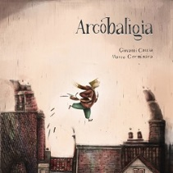
ARCOBALIGIA Edizioni PIUMA
Arturo ha otto anni e vive con sua nonna ad Arcobaligia, una città maledetta in cui la pioggia non cessa mai. Orrendi e odiosi mostriciattoli, i Tempestiferi, hanno divorato tutti i colori, non fanno altro che pattugliare le strade e impedire ai cittadini di vivere felici. Che sarà mai successo? Età di lettura: da 8 anni
https://www.raiplayradio.it/audio/2020/04/I-Libri-di-Radio-Kids-Arcobaligia--2948b44d-979e-44d5-9fa9-91fce878ad86.html
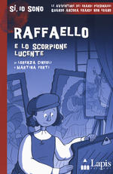
RAFFAELLO E LO SCORPIONE LUCENTE - Editore: Lapis
Urbino, 1494. Raffaello, 11 anni, lavora come apprendista nella bottega del padre, pittore della corte di Urbino . Sensibile e curioso, sogna di avventurarsi tra le sale di Palazzo Ducale per incontrare artisti, cavalieri e letterati. Il giorno in cui ci riesce, qualcosa sconvolge la tranquillità della corte: il furto, alla duchessa Elisabetta Gonzaga, di uno… scorpione! un gioiello caro alla nobildonna. Chi sarà il ladro? Età di lettura: da 8 anni
https://www.raiplayradio.it/audio/2020/03/I-Libri-di-Radio-Kids-Raffaello-e-lo-scorpione-lucente-76212894-78ac-40b8-89ff-1486cd866103.html
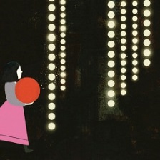
COME UN FILM di Luisa Mattia - Editore: Lapis
Viaggio nel tempo e nell’immaginario cinematografico. La ricerca di una palla farà planare tra effetti speciali, costumi di scena, storie del grande schermo, incontri con gli attori della storia del cinema. Età di lettura: da 8 anni
https://www.raiplayradio.it/audio/2020/02/I-Libri-di-Radio-Kids-Come-in-un-film-53536dce-a0a3-4637-b12b-ff7b421fb5cf.html
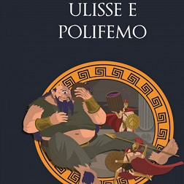
ULISSE E POLIFEMO - Editore Liscianigiochi
l gigante Polifemo si reca nello studio medico del dottor Victor Frankenstein con una richiesta bizzarra: avere due occhi. Il dottore accetta la sfida ma prima vuole conoscere la vera storia del mitico scontro con Ulisse raccontato da Omero. Scoprirà così che Penelope ha un ruolo inaspettato. Età di lettura: da 8 anni.
https://www.raiplayradio.it/audio/2020/02/I-Libri-di-Radio-Kids-Ulisse-e-Polifemo-62fe6c79-a38e-4396-84fc-71498e3f2411.html
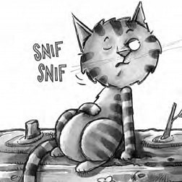
"CHE FINE HAI FATTO, GATTO KILLER?" Anna Fine - Ed. Sonda
È un’esilarante storia che ci porta sulle orme di un gatto, Tuffy, a cui piace far preoccupare gli altri, ma che sotto sotto è un gran tenerone e non vorrebbe far preoccupare proprio nessuno. Età di lettura: da 8 anni.
https://www.raiplayradio.it/audio/2020/01/I-Libri-di-Radio-Kids--Che-fine-hai-fatto-gatto-killer-5674d3a4-f795-489c-a0ca-262832a748cc.html
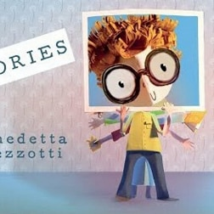
LE MIE STORIE EDIZIONI PIUMA - Ed PIUMA
“Ero sicuro, anche, che da grande avrei fatto il drago. Ora sono cresciuto, e voglio fare l’Instagrammer”. Daniele, un giorno tra i banchi di scuola durante un tema racconta che vuole imparare a fare belle fotografie nei social. Decide di fondare un club super esclusivo aperto solo per veri amanti di fotografia.
Età di lettura: dai 8anni
https://www.raiplayradio.it/audio/2019/12/I-libri-di-Radio-Kids-Le-mie-stories-4203286d-b42b-41a0-89bc-ecabf102a409.html

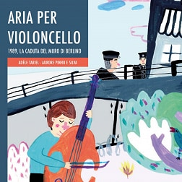
ARIA PER VIOLONCELLO. 1989 La caduta del muro di Berlino - ed. Curci
Adèle Tariel racconta una pagina della storia contemporanea attraverso lo sguardo e la sensibilità artistica di un bambino. Le illustrazioni portano luce in quell'oscurità creata dagli uomini, in una notte che divise un intero paese, distruggendo legami e famiglie. E alla fine del racconto, 6 pagine di approfondimento storico.
Età di lettura: da 8 anni
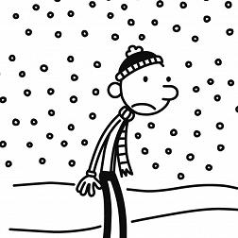
https://www.raiplayradio.it/audio/2019/11/Aria-per-violoncello-1989-la-caduta-del-muro-di-Berlino-f674ff51-5750-46cd-8f8e-09e7142d2b7b.html
DIARIO DI UNA SCHIAPPA: GIORNI DA BRIVIDO Il Castoro Editore
La scuola di Greg è chiusa: la neve ha bloccato tutto. Evviva! Sì, ma non troppo: l’intero quartiere si trasforma in un campo di battaglia invernale. Gruppi rivali si contendono il territorio. E Greg? si trova nel bel mezzo del caos, insieme al suo fedele migliore amico Rowley. Età di lettura: da 8 anni
https://www.raiplayradio.it/audio/2019/11/Diario-di-una-schiappa-Giorni-da-brivido--2d4c7a1b-3d7d-4aff-9235-f43d21d0ed13.html
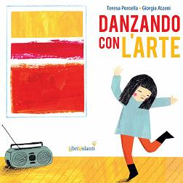
DANZANDO CON L'ARTE di Teresa Porcella - Editrice LibriVolanti
una vera e propria danza all’interno dei movimenti artistici del Novecento (Cubismo, Futurismo, Astrattismo, Suprematismo, Fauves, Espressionismo Informale, Espressionismo astratto, Surrealismo, Art Brut, Pop Art). Età di lettura: dai 8 anni
https://www.raiplayradio.it/audio/2019/11/Danzando-con-larte-18b08f1e-e9d4-4961-a3af-00b3b8b3fe76.html
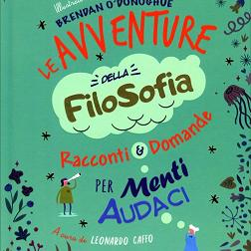
LE AVVENTURE DELLA FILOSOFIA - Sonda Editore
27 appassionanti racconti dalle culture di ogni epoca e luogo, le idee dei pensatori più audaci che hanno percorso le rotte verso la conoscenza e cambiato il nostro punto di vista sugli altri e sul mondo, nonché il nostro modo di vivere sulla Terra. Domande e riflessioni stimolano la curiosità, il coraggio, la capacità di metterci in discussione, imparare, sperimentare e pensare con la nostra testa. Età di lettura: da 9 anni
https://www.raiplayradio.it/audio/2019/10/Le-avventure-della-Filosofia-21f2e7c3-4b88-4f38-a535-6376ceae1597.html
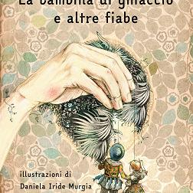
LA BAMBINA DI GHIACCIO E ALTRE FIABE - Editore Camelozampa
Una bambina fatta di ghiaccio che non può guardare il sole, un nano innamorato della sua papera d’oro, un clown triste in cerca di qualcuno da far ridere... Tredici fiabe surreali e poetiche, in cui si smarriscono i confini tra il possibile e l’impossibile, tra il reale e l’immaginario, capaci di conquistare lettrici e lettori di ogni età.
https://www.raiplayradio.it/audio/2019/10/La-bambina-di-ghiaccio-e-altre-fiabe-f123e690-0c25-44f9-8fe5-5429efbdf2a9.html
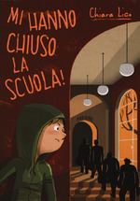
MI HANNO CHIUSO LA SCUOLA! LAPIS Edizioni
Mos ama la sua scuola e quando scopre che vogliono chiuderla cade in un dolore rabbioso che manifesta vestendosi di verde dalla testa ai piedi. È un momento di grande confusione per lui, a cui capita anche di innamorarsi per la prima volta. Tra tentativi di mantenere aperta la scuola e battiti del cuore, Mos arriverà a scoprire segreti e misteri che riguardano la chiusura della scuola e anche la sua amata Età di lettura: dai 8 anni

https://www.raiplayradio.it/audio/2019/09/Mi-hanno-chiuso-la-scuola-b5536600-4131-48ef-805f-c3ffde20c246.html


SREDNI VASHTAR Autore: Saki - Orecchio Acerbo
Conradin, dieci anni e poche gioie nella vita. La sua dispotica cugina e tutrice è quasi tutto quello che ha al mondo, a parte se stesso e la sua immaginazione. Le sue monotone giornate fatte di doveri e di compiti hanno un’unica camera di decompressione: il capanno in giardino. Quello è il suo regno che condivide con due altre creature recluse: una gallina, sua unica amica, e un furetto in gabbia, venerato come un dio dal nome esotico, Sredni Vashtar. Età di lettura: dai 10 anni
https://www.raiplayradio.it/audio/2019/09/Sredni-Vashtar-19042998-955d-44b1-8bec-46d5c8303d28.html
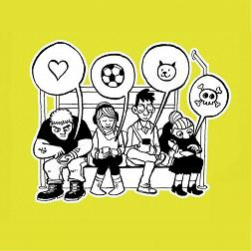
PENSO PARLO POSTO. BREVE GUIDA ALLA COMUNICAZIONI PAROLE O_STILI Ed.ll Castoro
un libro che, partendo dal Manifesto della comunicazione non ostile dell’associazione Parole O_Stili, introduce a un percorso pratico per rivoluzionare il linguaggio online e offline, e a costruire una comunicazione più eticamente corretta e consapevole per il domani. Età di lettura: dai 10 anni
https://www.raiplayradio.it/audio/2019/07/Penso-Parlo-Posto-Breve-guida-alla-comunicazione-non-ostile-e25ce82b-c38d-4ecb-814f-f3bc213ad261.html

APP
Le migliori app 9-10 anni
https://www.mamamo.it/news/migliori-app-per-bambini-9-10-anni/

PER STUDIARE
RaiPlay Learning offre a studenti, insegnanti e famiglie una scelta che si rinnova ogni settimana con contenuti tematici dedicati ai diversi cicli scolastici, dalla scuola dell'infanzia alle superiori, e a tutte le materie.
https://www.raiplay.it/genere/Learning---Scuola-Primaria-75673648-ec55-4f1f-b476-eb3efacc3342.html

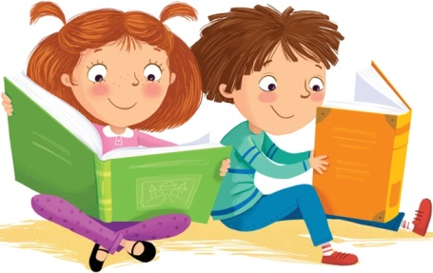
BUONA LETTURA!

